6/８.９（土・日）県選名古屋地区
スタンド裏分割図
〆

10.11 愛工大名電高 12.13 瑞陵高 14 旭野高 15.16.17 守山西中 18.19.20 日進西中
21.22 吉根中 23大須ＡＣ 24.26 御幸山中 25.27 ＴＳＭ 28.29 大高中 30.31 春日井中部中
32.33 瑞穂ケ丘中 34.35 栄中 36 長久手中 37 春木中 38 前津中 39 守山中 40 豊明高
41 日本福祉大付高 42.43 天白高 44.45 春日井南高 46 山田高 47.48 名経大高蔵高
49.50 松陰高 51 名東高 52 高蔵寺高 53 東海南高 54 名古屋高 55 向陽高
1 中京大中京高
2.3.4 名古屋大谷高
5.6.7 愛知高
8.9 名城大附高

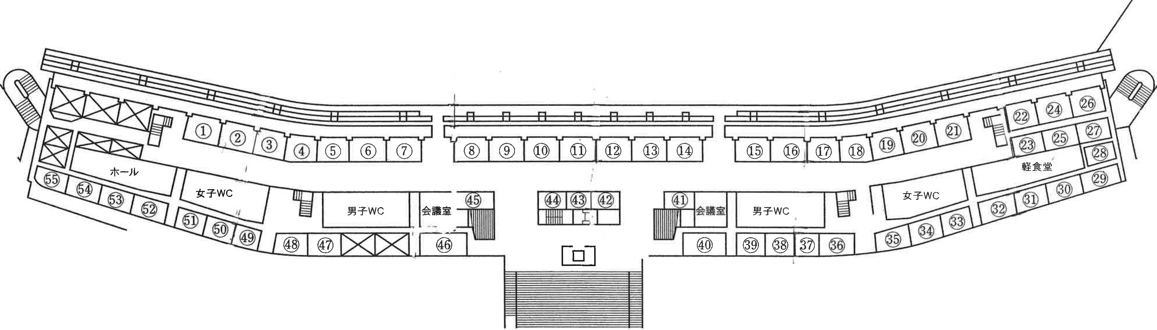

２階平面図
62 大府高 63 長久手高 64 桜台高
65 昭和高 66 大府東高 67 東海商高
68 名古屋西高 69 横須賀高
70 日進西高 71 愛産大工高
72 明和高 73 千種高 74 阿久比高
75.77 至学館高 76 惟信高 78 熱田高
79 名古屋南高 80 至学館大 81 瀬戸高
82 愛知総合工科高 83 瀬戸西高
84 栄徳高
なるべくたくさんの団体に割り当てられるようにしてあります。２１人以下の団体は、メインスタンド上部の青色の座席を利用してください。
スタンド裏割当のある団体は、青色の座敷は使用しないで水色の座席を使用してください。
22人以上１ブロック
40人以上２ブロック
73人以上３ブロック
ご協力、ご理解よろしくお願いします。
85 春日井高
86 中村高
87 緑高
88 春日井東高
89 東海学園高
90 日本福祉大
91 半田農高
92 富田高
93 大同大大同高
94 菊里高

1

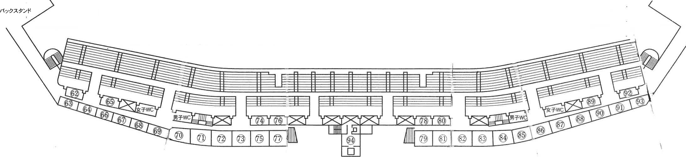

３階平面図

